ELEIÇÃO DOS CONSELHOS DO IPAJM
MANUAL VOTAÇÃO

Lembretes

A votação terá início às 00:00h do dia 28/12/2022 e encerramento às 23h59min59seg do dia 29/12/2022;

Poderão votar servidores ativos e aposentados, segurados do IPAJM;

O processo de votação será exclusivamente eletrônico;

O eleitor poderá votar em 1 (um) candidato por conselho, ou em branco, salvo quando o eleitor tiver 1 (um) vínculo de ativo e 1 (um) de inativo, caso em que poderá votar para representantes dos ativos e dos inativos;

Cada eleitor somente poderá votar em seu respectivo representante, levando-se em consideração a categoria a qual esteja vinculado.

Exemplificando: os servidores ativos civis deverão escolher representantes entre os candidatos civis ativos, os militares ativos precisam votar em candidatos militares ativos e os servidores aposentados devem escolher candidatos também que sejam aposentados.

Passo a passo

COMO VOTAR?

Acesse o site www.ipajm.es.gov.br;

Clique no banner específico da Eleição, disponível na página principal do site, conforme mostra imagem abaixo;

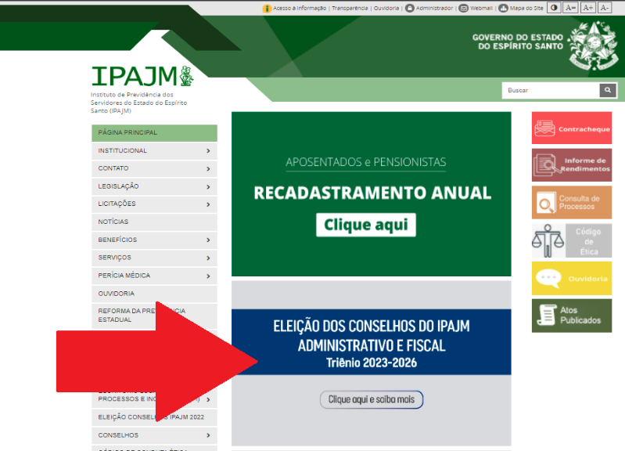

O eleitor deve clicar em VOTE AQUI para entrar no ambiente de votação;

Insira seu login (CPF) e senha;

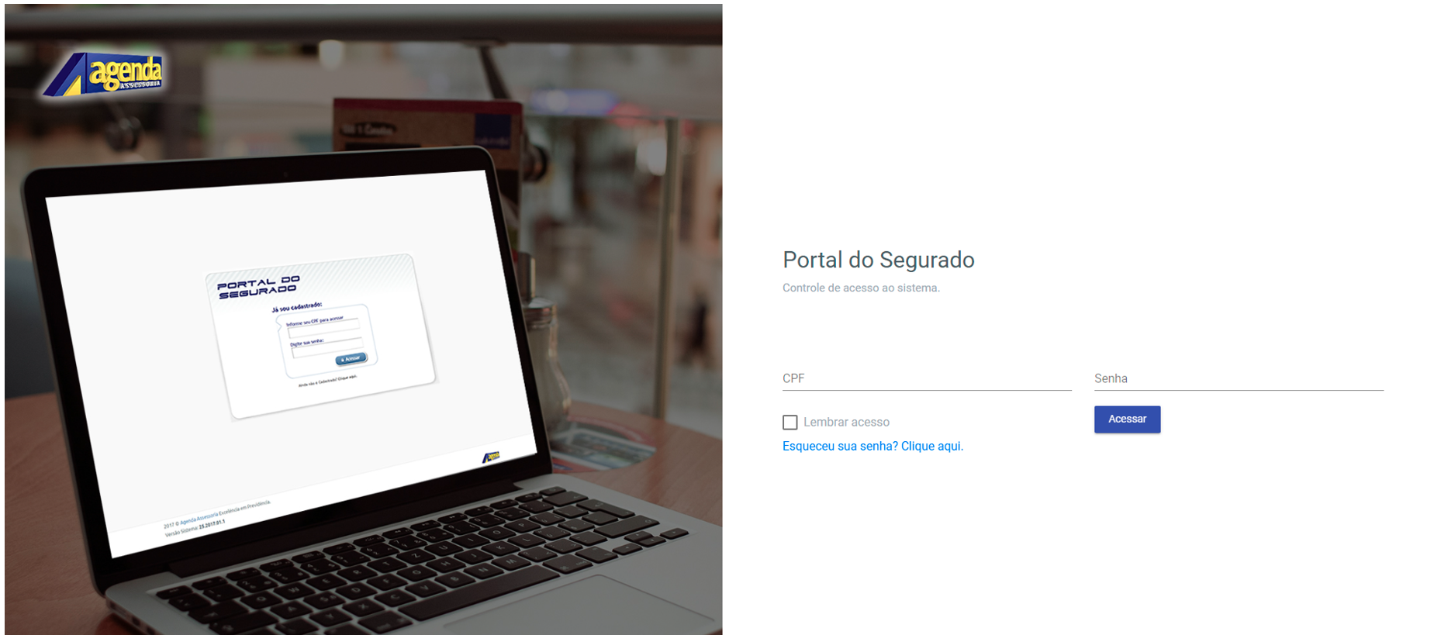

- Caso não lembre desses dados de acesso, basta clicar em ESQUECEU SUA SENHA? CLIQUE AQUI, e criar o cadastro (login e senha), como mostra a tela a seguir;

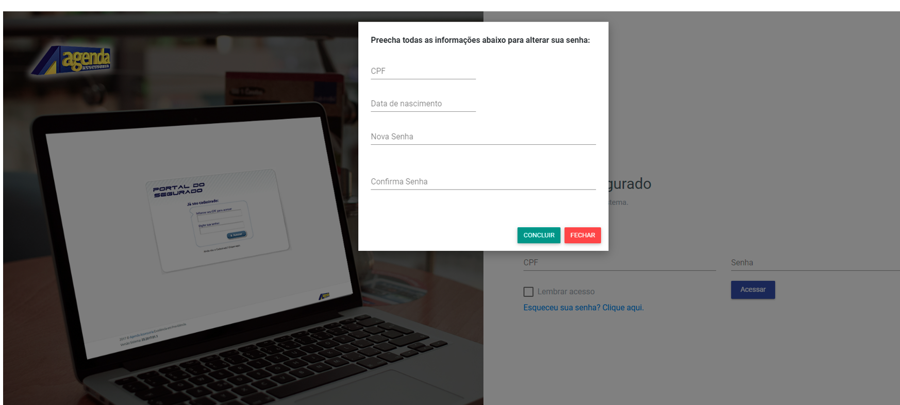

- Após acessar o ambiente de votação, o eleitor deve fazer a escolha de seus candidatos e concluir a votação;

Imagem I (tela de votação – Conselho Administrativo)

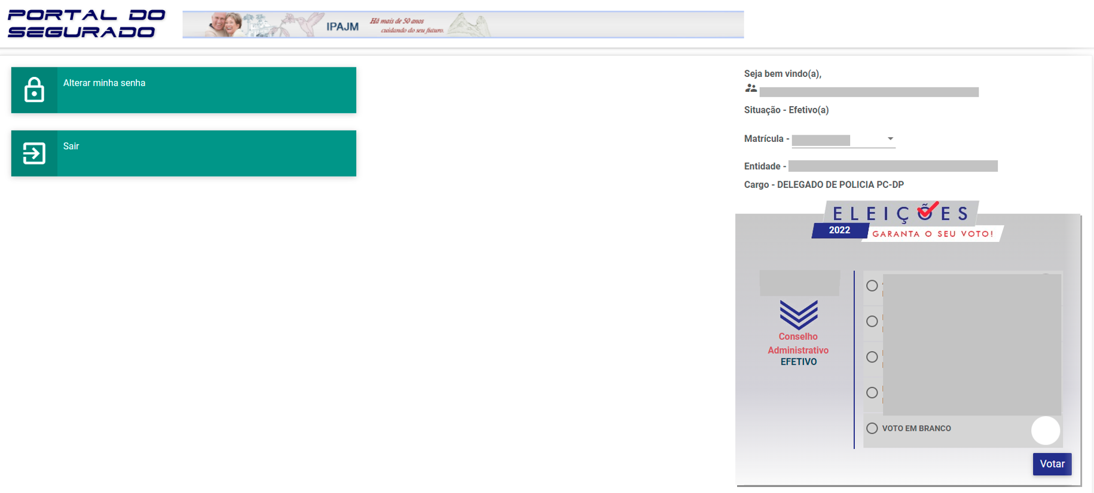

Imagem II (tela de votação – Conselho Fiscal)

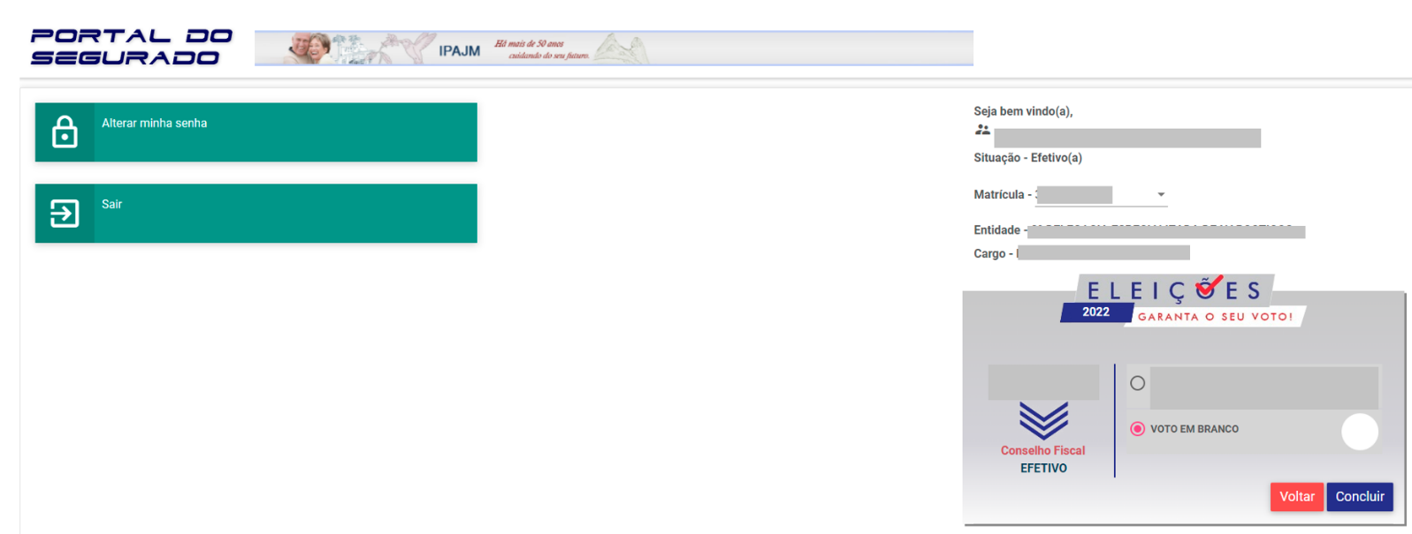

- Depois de votar, a tela registrará a seguinte mensagem: “SEU VOTO FOI COMPUTADO COM SUCESSO”. Caso queira emitir comprovante de votação, clique em “EMITIR COMPROVANTE”.

